Leydy Natalia Parra Hernández
Colombia, Chía Cundinamarca
Presencial
leydypahe@unisabana.edu.co
cel : 3013144054
Instagram: https://www.instagram.com/natru_la_fisio?stkn=ZG03NnhmdzY4MXJn
Lindelink: https://www.linkedin.com/in/leydy-natalia-parra-hernández-564516241/
El movimiento es vida, descubre el poder de tú movimiento
Foto con los bebés prematuros
2.
Universidad de la Sabana
2026
Fisioterapeuta
La tarjeta profesional, llega en octubre
Pregrado: Morfofisiologia I y II, Desarrollo motor, Evaluación y diagnostico I y II, Investigación.
Estudiante en práctica, Auxiliar de Investigación | Universidad de La Sabana | Chía jul. 2025 – jun. 2026 • Proyectos profesorales sobre primera infancia y neurodesarrollo de bebés prematuros en el Programa Madre Canguro. • Gestión de bases de datos y análisis clínico; aplicación de EAD-3 y AIMS.
Estudiante en práctica, Clínica Asistencial | Clínica Universidad de La Sabana | Chía jul. 2024 – nov. 2024 • Coadyuvante de Atención integral al paciente adulto en el Proceso Interdisciplinario de Rehabilitación (PIR) y consulta externa. • Coadyuvante de Terapia respiratoria y física en hospitalización y urgencias.
Práctica en Neurorrehabilitación Pediátrica | RIIE | Bogotá ene. 2023 – may. 2023 • Coadyuvante de Terapias especializadas (PediaSuit, Vojta) y planes de tratamiento pediátrico. • Talleres educativos de autocuidado para cuidadores primarios.
Práctica, Clínica Asistencial, Salud Pública | Clínica Universidad de La Sabana | Chía ene. 2022 – may. 2022 • Lideré actividades de humanización y educación en salud en salas de espera, con estrategias lúdicoeducativas de promoción y prevención.
Estudiante PAT, Auxiliar de Investigación | Universidad de La Sabana | Chía nov. 2022 – ene. 2023 • Proyecto 'Hospital-Hogar I': estrategias sensoriomotoras y entrenamiento a padres de bebés prematuros. • Apoyo en evaluaciones TIMPSI y seguimiento domiciliario de neonatos.

Liderazgo académico y vocación investigativa: monitora de anfiteatro, líder de grupo de estudio de Morfofisiología I, semillerista en dos proyectos institucionales y auxiliar de investigación en Hospital-Hogar I y II y proyecto 360. Opción de grado: revisión sistemática sobre hidroterapia en niños con parálisis cerebral. Voluntariado Misión Sabana, programa PAT y primer lugar en el 'Askathon' (2025).

2018: Reconocimiento por la Institución Educativa Bojacá, por generar conexiones gracias a mi labor en este año como concejal juvenil y lograr ser gestora de la iniciativa de la ubicación de laBiblioteca Bojacá en el Colegio Bojacá.
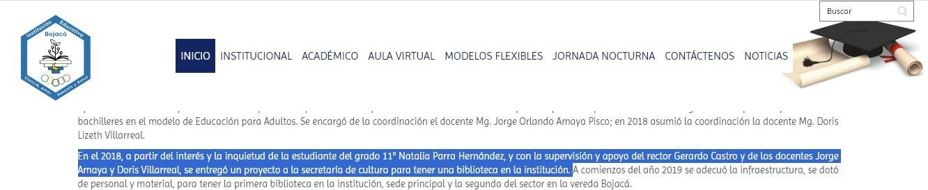

Dentro de ese reconocimiento la Institución ha puesto mi nombre dentro de los hechos históricos del Colegio Bojaca, encontrados en el siguiente link: https://www.colegiobojacachia.edu.co/resena-historica/#:~:text=La%20Instituci%C3%B3n%20Educativa%20Bojac%C3%A1%20del,y% 20Alba%20B asabe%20de%20Beltr%C3%A1n.

2021: Obtuve el 2do puesto durante las Olimpiadas académicas nacional de ACEFIT
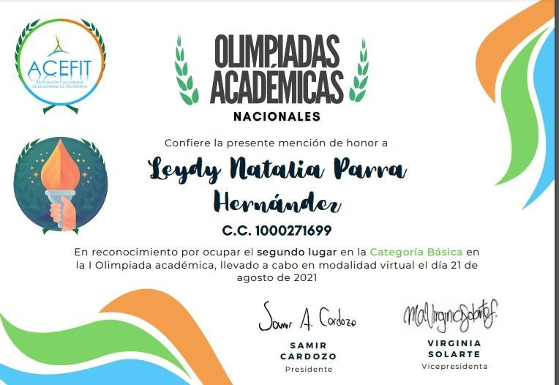

2021: Seminario conexiones de la Fisioterapia 3 horas durante los días 09, 10 y 17 de octubre seasiste de manera virtual.

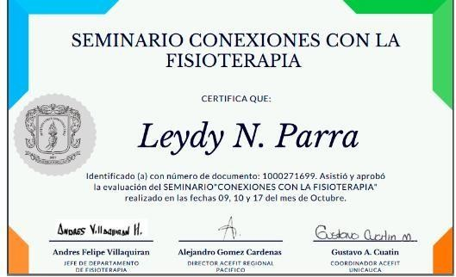

2022: Curso Soporte de vida Básico DAN (Presencial 8 hrs- Virtual 10 hrs)
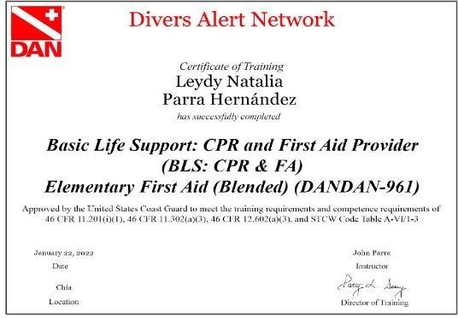

2022: Curso Primer respondiente (Virtual 8 hrs)
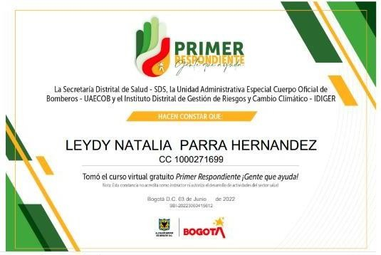

2022: Asiste de manera presencial al taller de movimientos Generales de 2 hrs y fui seleccionada por la docente Adriana Castellanos para trabajar en el semillero de investigación Hospital Hogar en el mes de noviembre, diciembre y enero con algunos bebés prematuros de la investigación.

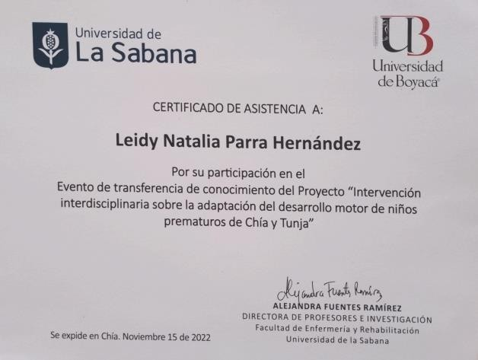

2022: Participe en el reto Salud a mi barrio, Salud a mi vereda, de la Academia al Territorio, donde mi grupo debía responder a la siguiente pregunta ¿Cuál sería la estrategia para fortalecer el seguimiento a las condiciones de salud de los usuarios intervenidos y activar a los Equipos de Atención en Casa (EAC) en caso de presentarse signos y síntomas de alarma?, mi grupo estabaintegrado por:

- David Ricardo Guerra Quintero: Estudiante de 5to semestre de Medicina de la Universidad Nacional
- Milena Nieto Martínez: Fisioterapeuta
- Leydy Natalia Parra Hernández: Estudiante de 6to semestre de Fisioterapia de la Universidad de la Sabana.
- Jesús Alercio Ortega Bolaños: Docente de medicina de la Universidad Nacional
- José Daniel González Calvo: Estudiante de 8vo semestre de la Universidad Javeriana.

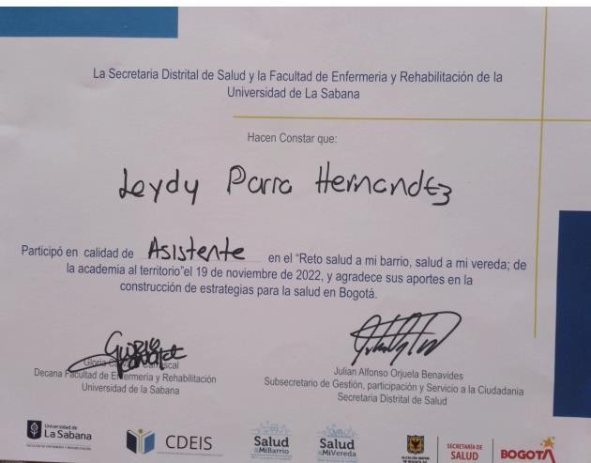

2023: Participe en el reto de la Facultad de Enfermería y Rehabilitación, con el siguiente equipo:
- Karen Tatiana Roa - Docente del programa de Enfermería
- Ana Marcela Sánchez Administrativa del Hospital Simulado
- Leidy Natalia Parra Hernández Estudiante del programa de Fisioterapia
- Adriana Lucía Castellanos Garrido -Docente del programa de Fisioterapia
- Mauricio Castañeda Soriano. Aliado. Director logístico y fundador de Sunin Soluciones integrales SAS
- Mónica Andrea Nonsoque Cholo Graduada y enfermera de la SubRed Norte Obtuvimos en 5to puesto, No hubo entrega de certificado de participación

2024: Me gradué en la Ruta de liderazgo de la Universidad de la Sabana, liderado por Angie Paola Herrera y Liliam Julieth Chía Bastidas, donde recibiré la última insignia por haber cursado y aprobado los 3 módulos.
Esta Ruta de liderazgo fui invitada a participar a ella, gracias a las horas que he dedicado a mis compañeros de primer semestre de diferentes promociones, que he venido llevando desde 3cer, 4to, 5to, 6to, 7timo semestre.
Y en 3cer semestre Fui monitora de anfiteatro de l asignatura de morfofisiología I
Actualmente sigo participando como líder de grupo de estudio y me gusta participar en las maratones de estudio.
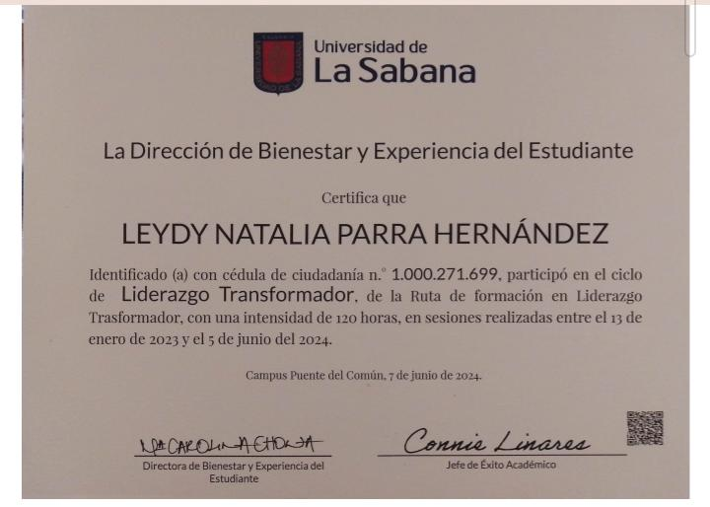

2024: Participe en la formación integral de brigadistas de emergencias- Junior
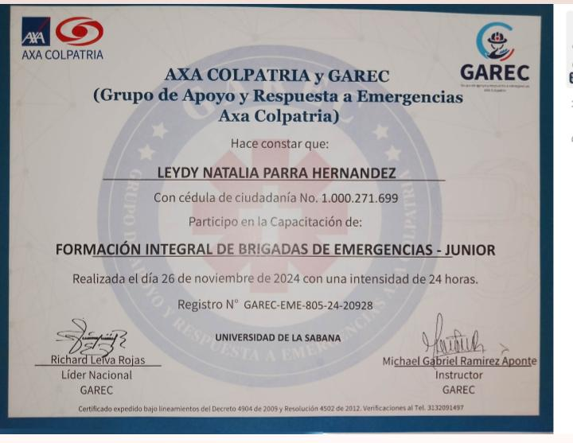

4. Valoración en Bebés prematuros atraves de movimientos generales y la aplicación de la Escala HINE.
Intervención en estimulación temprana
Tengo el interés de aprender en la Valoración de mujeres en piso pélvico e intervención de fortalecimiento en piso pélvico , Me gustaría especializarme en piso pélvico

